**使用TCMalloc优化OpenResty**

时间：2014-08-25 09:55:24      阅读：48      评论：0      收藏：0      [点我收藏+]

标签：[style](http://www.mamicode.com/so/1/style)   [blog](http://www.mamicode.com/so/1/blog)   [http](http://www.mamicode.com/so/1/http)   [color](http://www.mamicode.com/so/1/color)   [使用](http://www.mamicode.com/so/1/%e4%bd%bf%e7%94%a8)   [文件](http://www.mamicode.com/so/1/%e6%96%87%e4%bb%b6)   [ar](http://www.mamicode.com/so/1/ar)   [2014](http://www.mamicode.com/so/1/2014)   [div](http://www.mamicode.com/so/1/div)

1、安装依赖包

yum -y install wget gcc gcc-c++ -y

2、安装libunwind库  
可以从[http://ftp.twaren.net/Unix/NonGNU//libunwind/](http://ftp.twaren.net/Unix/NonGNU/libunwind/)下载

wget http://ftp.twaren.net/Unix/NonGNU//libunwind/libunwind-1.1.tar.gz

tar zxvf libunwind-1.1.tar.gz

cd libunwind-1.1

CFLAGS=-fPIC ./configure

make CFLAGS=-fPIC

make CFLAGS=-fPIC install

3、安装google-perftools  
下载<http://pan.baidu.com/s/1bnfDFbD>

tar zxvf gperftools-2.1.tar.gz

cd gperftools-2.1

./configure

make

make install

echo "/usr/local/lib" > /etc/ld.so.conf.d/usr_local_lib.conf

/sbin/ldconfig

为google-perftools创建一个线程目录

mkdir /tmp/tcmalloc

chmod 777 /tmp/tcmalloc

4、安装OpenResty

请参看我另一篇博客<http://www.cnblogs.com/kgdxpr/p/3550633.html>

编译时增加--with-google_perftools_module

./configure --prefix=/usr/local/openresty --with-google_perftools_module --with-http_stub_status_module --with-luajit

 查看nginx安装的模块

/usr/local/openresty/nginx/sbin/nginx -V

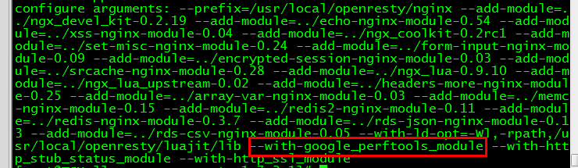

修改nginx主配置文件，在pid这行的下面添加如下代码

bubuko.com,布布扣

验证google-perftools是否已经正常加载，可通过如下命令查看

lsof -n | grep tcmalloc

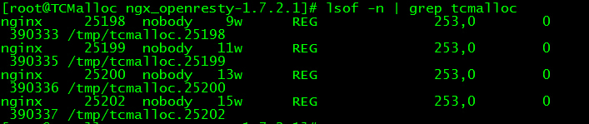

[使用TCMalloc优化OpenResty](http://www.mamicode.com/info-detail-177077.html)